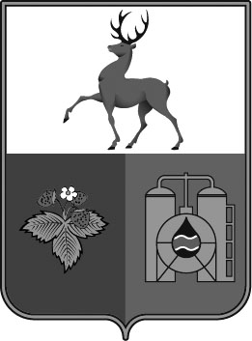

ГОРОДСКАЯ ДУМА ГОРОДА КСТОВО
НИЖЕГОРОДСКОЙ ОБЛАСТИ

Р Е Ш Е Н И Е

«30» января 2014 года |  | № 386
Об утверждении Положений о символах муниципального образования городского поселения «город Кстово» Кстовского района Нижегородской области

В соответствии со статьей 9 Федерального закона от 06.10.2003 № 131-ФЗ «Об общих принципах организации местного самоуправления в Российской Федерации», статьей 5, пунктом 2 статьи 8 Устава муниципального образования городского поселения «город Кстово» Кстовского района Нижегородской области

городская Дума решила:

1. Утвердить Положение о гербе муниципального образования городского поселения «город Кстово» Кстовского района Нижегородской области согласно приложению (Приложение № 1).
2. Утвердить Положение о флаге муниципального образования городского поселения «город Кстово» Кстовского района Нижегородской области согласно приложению (Приложение № 2).
3. Признать утратившим силу решение городской Думы города Кстово от 06.10.2006 № 69 «Об утверждении положения о порядке использования официальных символов муниципального образования город Кстово Нижегородской области».
4. Настоящее решение опубликовать в Кстовской районной газете «Маяк» и на официальном сайте органов местного самоуправления города Кстово в сети Интернет.
5. Решение вступает в силу со дня официального опубликования.
6. Контроль за исполнением настоящего решения возложить на постоянную комиссию городской Думы города Кстово по местному самоуправлению.
7. Направить настоящее решение в администрацию города Кстово, главе города Кстово.

Глава города Кстово А.Н. Коваленко

Приложение № 1
к решению городской Думы
города Кстово
от «30» января 2014 года № 386

ПОЛОЖЕНИЕ
О ГЕРБЕ МУНИЦИПАЛЬНОГО ОБРАЗОВАНИЯ ГОРОДСКОГО ПОСЕЛЕНИЯ «ГОРОД КСТОВО» КСТОВСКОГО РАЙОНА НИЖЕГОРОДСКОЙ ОБЛАСТИ

1. ОБЩИЕ ПОЛОЖЕНИЯ

1.1. Официальными символами муниципального образования городского поселения «город Кстово» Кстовского района Нижегородской области (далее - город Кстово) являются герб и флаг города Кстово.
1.2. Настоящее положение устанавливает герб города Кстово, его описание и порядок официального использования.
1.3. Герб города Кстово составлен по правилам и соответствующим традициям геральдики и отражает исторические, культурные, социально-экономические, национальные и иные местные традиции.
1.4. Положение о гербе и рисунки герба города Кстово - в многоцветном, одноцветном и одноцветном с использованием условной штриховки для обозначения цветов вариантах - хранятся в городской Думе города Кстово Нижегородской области и доступны для ознакомления всем заинтересованным лицам.
1.5. Герб города Кстово подлежит внесению в Государственный геральдический регистр Российской Федерации.

2. ГЕРАЛЬДИЧЕСКОЕ ОПИСАНИЕ
ГЕРБА ГОРОДА КСТОВО

2.1. Герб города Кстово представляет собой стилизованный щит, аналогичный по форме гербам российских городов (Приложение № 1).
Рисунки герба города Кстово в многоцветном, одноцветном и одноцветном с использованием условной штриховки для обозначения цветов вариантах помещены в приложениях 1, 2 и 3 к настоящему Положению.
2.2. Геральдическое описание (блазон) герба гласит: «В серебряном поле, с завышенным лазоревым волнистым поясом куст земляники о трех зеленых листах, направленных по сторонам вниз, в сердце серебряный цветок о пяти лепестках с золотыми тычинками и сердцевиной, из-за которого на зеленых стеблях веерообразно три червленые ягоды. В главе шествующий червленый олень с черными рогами и копытами.».

3. ПОРЯДОК ВОСПРОИЗВЕДЕНИЯ ГЕРБА ГОРОДА КСТОВО

3.1. Воспроизведение герба города, независимо от его размеров и техники исполнения, должно точно соответствовать геральдическому описанию, приведенному в подпункте 2.2. пункта 2 настоящего Положения. Воспроизведение герба города допускается в многоцветном, одноцветном и одноцветном - с использованием условной штриховки для обозначения цветов - вариантах.
3.2. Ответственность за искажение рисунка герба или изменение композиции либо цветов, выходящее за пределы геральдически допустимого, несет исполнитель допущенных искажения или изменения.

4. ПОРЯДОК ОФИЦИАЛЬНОГО ИСПОЛЬЗОВАНИЯ ГЕРБА ГОРОДА

4.1. Порядок официального использования герба города Кстово.
4.1.1. Герб города Кстово помещается:
- на фасадах зданий органов местного самоуправления города Кстово, отраслевых структурных подразделений администрации города Кстово;
- на фасадных вывесках муниципальных предприятий и учреждений города Кстово;
- в залах заседания органов местного самоуправления города Кстово, рабочих кабинетах выборных должностных лиц местного самоуправления, их заместителей, председателя избирательной комиссии муниципального образования город Кстово;
- в иных служебных помещениях, предназначенных для проведения официальных торжественных мероприятий (церемоний) в городе Кстово;
- на указателях при въезде на территорию города Кстово;
4.1.2. Герб города Кстово помещается на бланках документов:
- главы города Кстово;
- заместителя (заместителей) председателя городской Думы города Кстово;
- городской Думы города Кстово;
- депутата городской Думы города Кстово;
- администрации города Кстово;
- отраслевых (функциональных) структурных подразделений администрации города Кстово;
- контрольно счетной группы города Кстово;
- избирательной комиссии муниципального образования город Кстово.
Кроме того, герб города Кстово может быть использован на бланках документов муниципальных предприятий и учреждений города Кстово.
4.1.3. Герб города Кстово воспроизводится на удостоверениях:
- депутатов городской Думы города Кстово;
- муниципальных служащих и лиц, замещающих должности муниципальной службы города Кстово;
- председателя избирательной комиссии муниципального образования город Кстово;
- руководителей и работников муниципальных предприятий и учреждений города Кстово.
4.1.4. Герб города Кстово помещается на печатях:
- городской Думы города Кстово;
- администрации города Кстово;
- отраслевых (функциональных) структурных подразделений администрации города Кстово;
- контрольно-счетной группы города Кстово;
- избирательной комиссии муниципального образования город Кстово;
Также герб города Кстово может быть размещен на печатях муниципальных предприятий и учреждений города Кстово.
4.1.5. Герб города Кстово может помещаться на:
- визитных карточках депутатов городской Думы города Кстово, главы города Кстово, заместителя председателя городской Думы города Кстово, главы администрации города Кстово, его заместителей, руководителей отраслевых (функциональных) структурных подразделений и территориальных органов администрации города Кстово, их заместителей, председателя избирательной комиссии муниципального образования город Кстово, членов избирательной комиссии, председателя контрольно-счетной группы города Кстово;
- отличительных знаках, должностных знаках, наградах города Кстово и документах к ним.
4.1.6. С разрешения главы города Кстово герб города Кстово может помещаться на:
- краеведческих изданиях города Кстово;
- грамотах, дипломах, свидетельствах, приглашениях;
- на форме спортивных команд и отдельных спортсменов, защищающих спортивную честь города Кстово;
- форменной одежде работников муниципальных предприятий и учреждений города Кстово.
Иные случаи использования герба города Кстово устанавливаются главой города Кстово.
4.1.7. Порядок изготовления, использования, хранения и уничтожения бланков, печатей и иных носителей герба города Кстово устанавливается главой города Кстово.
4.1.8. При одновременном размещении гербов города Кстово и Нижегородской области герб города Кстово располагается правее герба Нижегородской области, если стоять к ним лицом.
При одновременном размещении Государственного герба Российской Федерации и герба города Кстово Государственный герб Российской Федерации располагается слева, если стоять к ним лицом.
При одновременном размещении четного числа гербов (но более двух) Государственный герб Российской Федерации располагается левее центра, если стоять к ним лицом. Справа от Государственного герба Российской Федерации располагается герб Нижегородской области, слева от Государственного герба Российской Федерации располагается герб города Кстово. Справа от герба Нижегородской области располагается герб иного муниципального образования, общественного объединения либо предприятия, учреждения или организации.
При одновременном размещении Государственного герба Российской Федерации, гербов Нижегородской области и города Кстово Государственный герб Российской Федерации располагается в центре. Слева от Государственного герба Российской Федерации располагается герб Нижегородской области, справа от Государственного герба Российской Федерации располагается герб города Кстово, если стоять к ним лицом.
4.1.9. Распоряжением главы города Кстово могут предусматриваться иные случаи использования изображения герба города.

5. ЗАКЛЮЧИТЕЛЬНЫЕ ПОЛОЖЕНИЯ

5.1. Использование герба города Кстово с нарушением настоящего Положения, а также надругательство над гербом города Кстово влекут за собой ответственность в соответствии с законодательством РФ.

Приложение 1
к Положению о гербе муниципального образования
городского поселения «город Кстово»
Кстовского района Нижегородской области

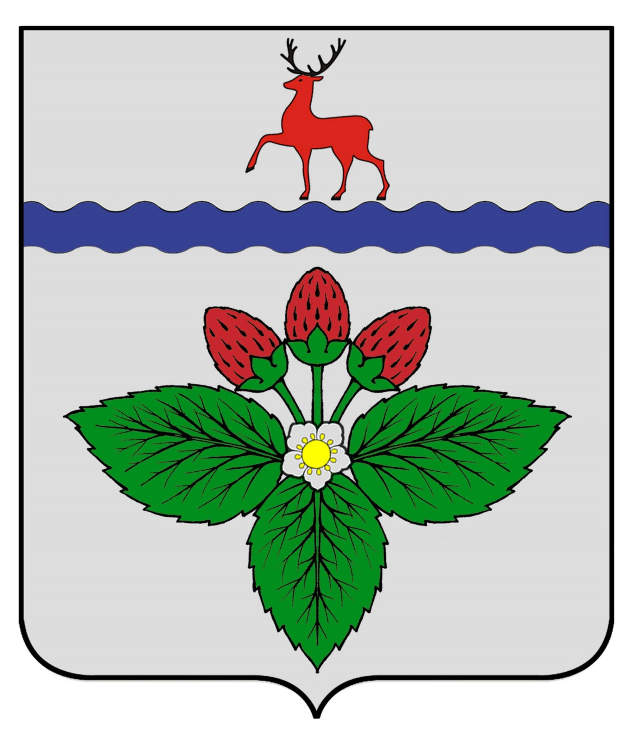

Приложение 2
к Положению о гербе муниципального образования
городского поселения «город Кстово»
Кстовского района Нижегородской области

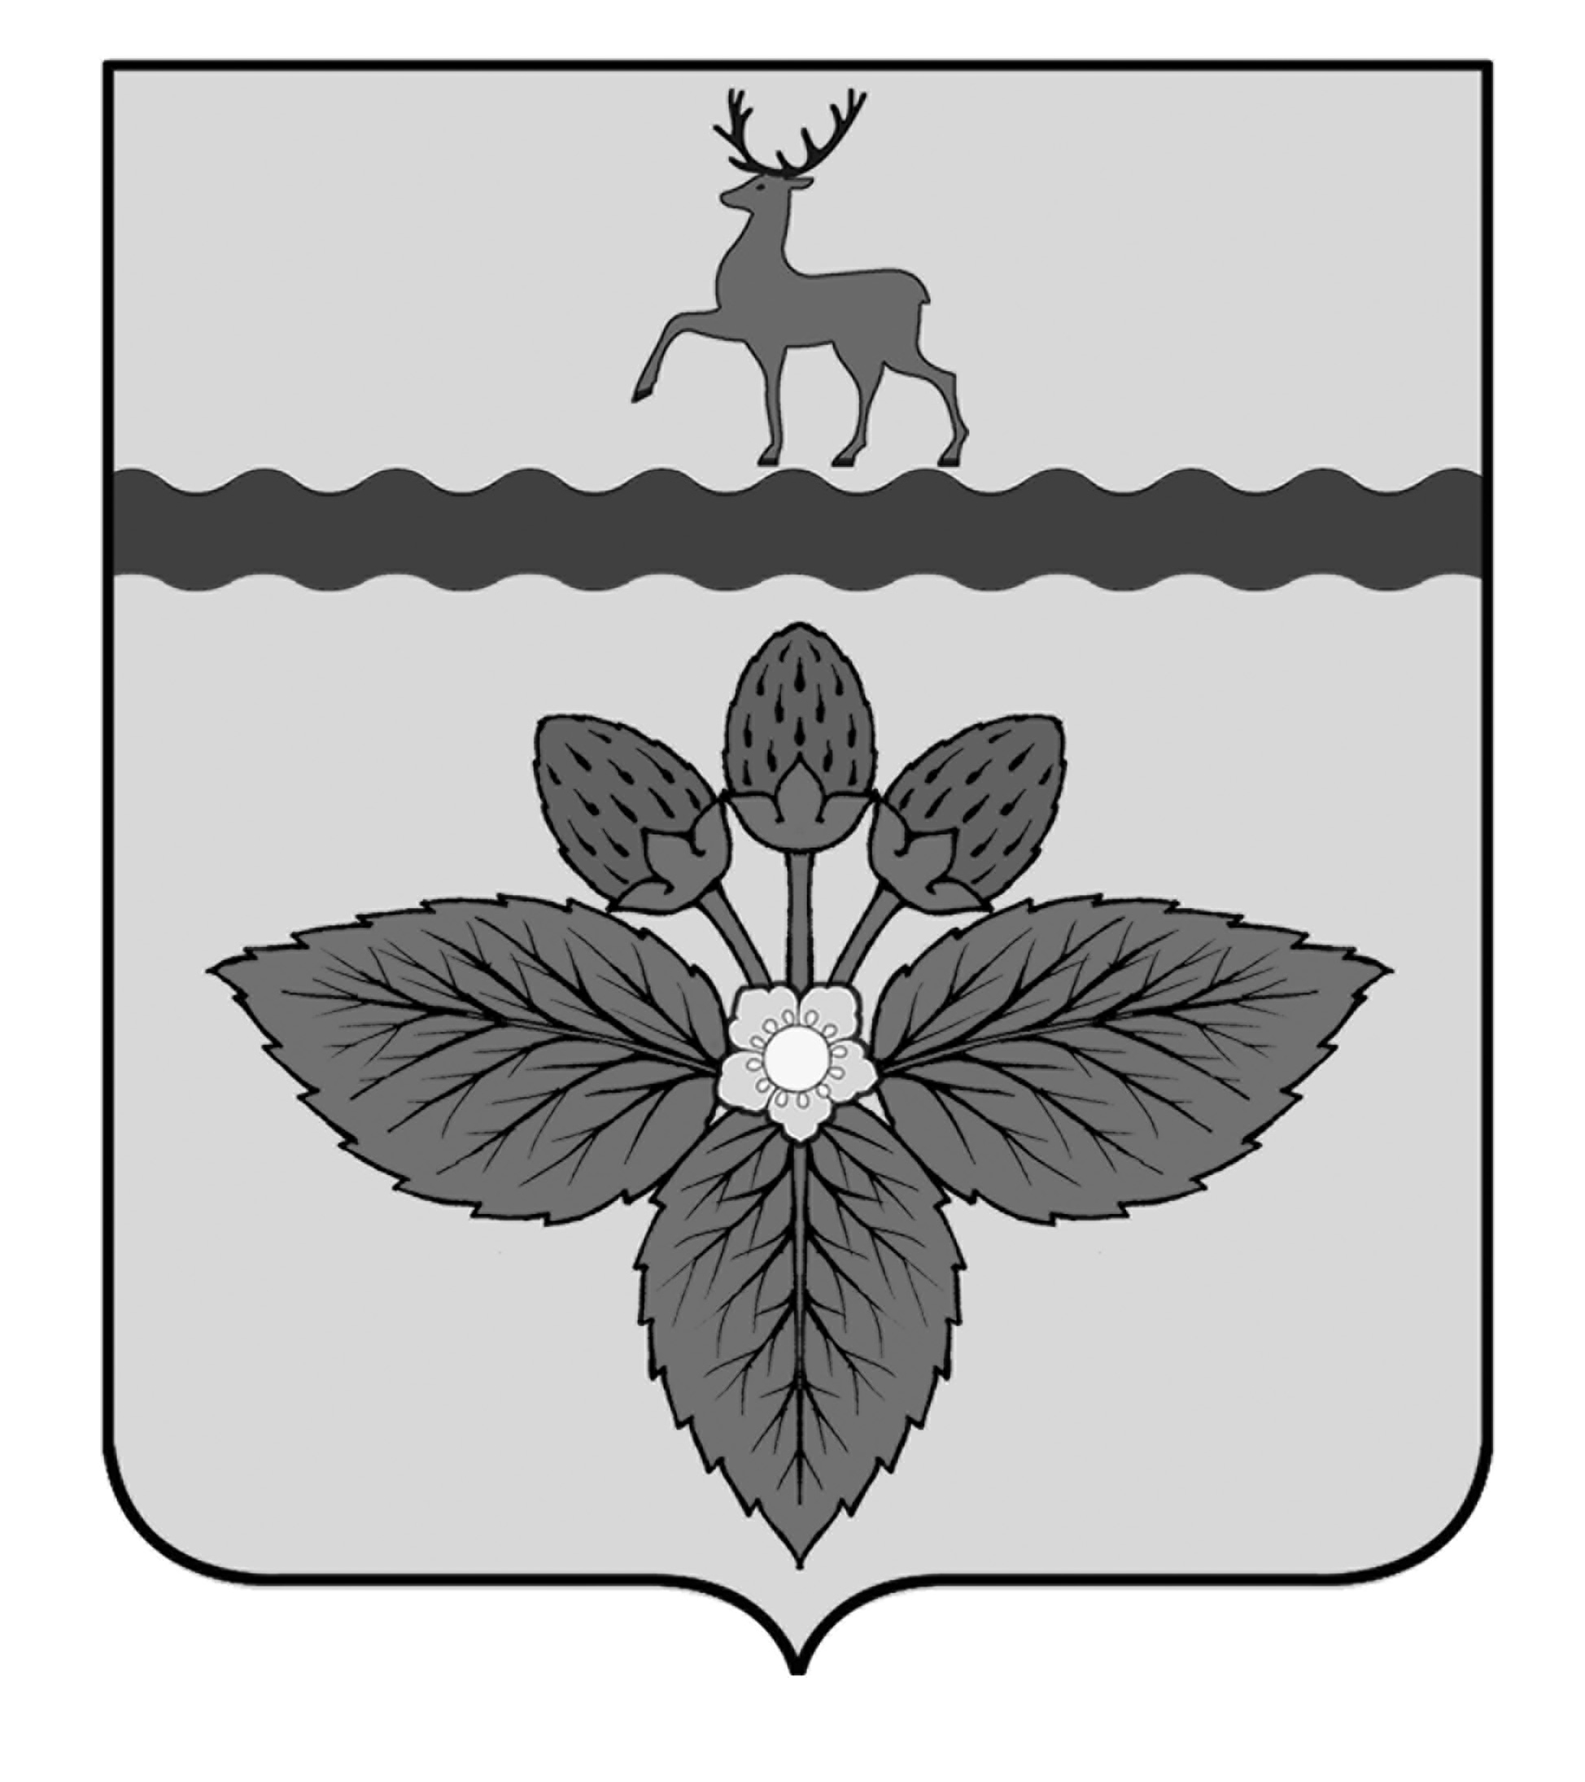

Приложение 3
к Положению о гербе муниципального образования
городского поселения «город Кстово»
Кстовского района Нижегородской области

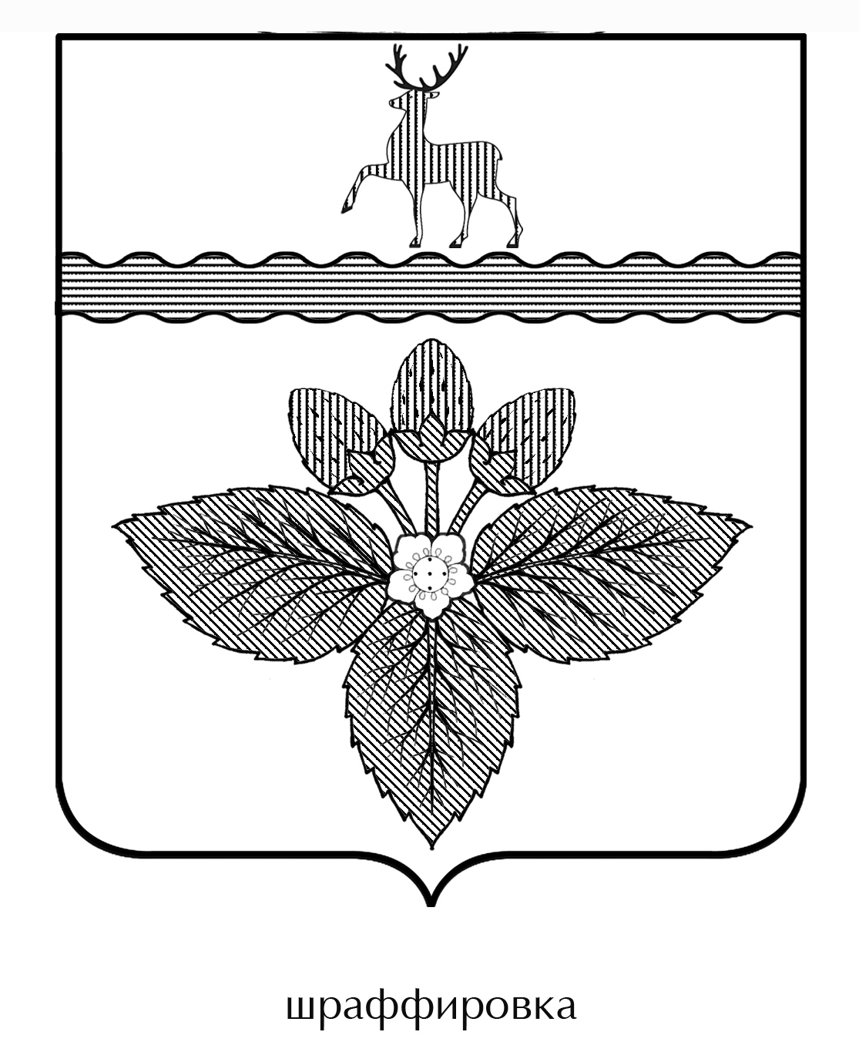

Приложение № 2
к решению городской Думы
города Кстово
от «30» января 2014 года № 386

ПОЛОЖЕНИЕ
О ФЛАГЕ МУНИЦИПАЛЬНОГО ОБРАЗОВАНИЯ ГОРОДСКОГО ПОСЕЛЕНИЯ «ГОРОД КСТОВО» КСТОВСКОГО РАЙОНА НИЖЕГОРОДСКОЙ ОБЛАСТИ

1. ОБЩИЕ ПОЛОЖЕНИЯ

1.1. Официальными символами муниципального образования городского поселения «город Кстово» Кстовского района Нижегородской области (далее - город Кстово) являются герб и флаг города Кстово.
1.2. Настоящее положение устанавливает флаг города Кстово, его описание и порядок официального использования.
1.3. Флаг города Кстово составлен по правилам и соответствующим традициям геральдики и отражает исторические, культурные, социально-экономические, национальные и иные местные традиции.
1.4. Положение о флаге и рисунки флага города Кстово - в многоцветном, одноцветном вариантах - хранятся в городской Думе города Кстово Нижегородской области и доступны для ознакомления всем заинтересованным лицам.

2. ОПИСАНИЕ И ИЗОБРАЖЕНИЕ ФЛАГА ГОРОДА КСТОВО

2.1. Флаг города Кстово представляет собой прямоугольное полотнище с отношением ширины к длине 2:3, воспроизводящее композицию герба города Кстово в белом, синем, зеленом, красном, желтом и черном цветах.
Многоцветный рисунок флага города Кстово помещен в Приложении 1 к настоящему Положению.
2.2. Флаг города Кстово является классическим гербовым флагом, т.е. флагом с композицией герба, распространенной на все полотнище.

3. ВОСПРОИЗВЕДЕНИЕ ФЛАГА ГОРОДА КСТОВО

3.1. При воспроизведении флага города Кстово независимо от его размеров и техники исполнения должно быть обеспечено цветовое и изобразительное соответствие эталону и описанию.
3.2. Ответственность за искажение рисунка флага или изменения композиции, или цветов, выходящие за пределы геральдически допустимого, несет исполнитель допущенных искажений или изменений.
3.3. Порядок официального использования флага города Кстово:
3.3.1. Флаг города Кстово поднят (установлен) постоянно на зданиях:
- городской Думы и администрации города Кстово;
3.3.2. Флаг города Кстово установлен постоянной:
- в зале заседаний городской Думы города Кстово и администрации города Кстово, в зале заседаний избирательной комиссии города Кстово;
- рабочих кабинетах главы города Кстово, заместителя (заместителей) председателя городской Думы города Кстово, главы администрации города Кстово, председателя избирательной комиссии муниципального образования город Кстово.
3.3.3. Флаг города Кстово или его графическое изображение может быть:
- поднят (установлен) на зданиях и территориях муниципальных предприятий и учреждений;
- установлен в залах заседаний и рабочих кабинетах руководителей отраслевых (функциональных) структурных подразделений администрации города Кстово.
- размещен на визитных карточках депутатов городской Думы города Кстово, главы города Кстово, заместителя (заместителей) председателя городской Думы города Кстово, главы администрации города Кстово, его заместителей, руководителей отраслевых (функциональных) структурных подразделений администрации города Кстово, их заместителей, председателя избирательной комиссии муниципального образования город Кстово, членов избирательной комиссии муниципального образования город Кстово, председателя контрольно-счетной группы города Кстово.
3.3.4. С разрешения главы города Кстово флаг города Кстово или его графическое изображение может быть:
- размещен на грамотах, дипломах, свидетельствах, приглашениях;
- использован при оформлении торжественных мероприятий, проводимых органами местного самоуправления города Кстово, общественными объединениями, предприятиями, учреждениями и организациями города Кстово независимо от форм собственности.
Иные случаи использования флага города Кстово устанавливаются главой города Кстово.
3.3.5. Флаг города Кстово поднимается (устанавливается) на зданиях общественных объединений, предприятий, учреждений и организаций, независимо от форм собственности, а также на жилых домах в праздничные и памятные дни, установленные законодательством Российской Федерации и Нижегородской области, а также в День города Кстово.
3.3.6. Флаг города Кстово устанавливается (поднимается) в местах проведения официальных церемоний, проводимых органами местного самоуправления города Кстово (на время проведения).
3.3.7 Изображение флага города Кстово может быть использовано в качестве элемента или геральдической основы на отличительных знаках, наградах города Кстово и документах к ним.
3.3.8. В знак траура флаг города Кстово приспускается до половины высоты флагштока (мачты). При невозможности приспустить флаг, а также для флагов, установленных в помещениях, к верхней части древка выше полотнища крепится черная, сложенная пополам и прикрепленная за место сложения лента, общая длина которой равна длине полотнища флага, а ширина составляет не менее 1/10 от высоты полотнища флага.
3.3.9. Одновременное размещение Государственного флага Российской Федерации и флага города Кстово осуществляется в соответствии с Федеральным конституционным законом от 25.12.2000 № 1-ФКЗ «О государственном флаге Российской Федерации».
При одновременном размещении флага города Кстово и флага общественного объединения либо предприятия, учреждения или организации флаг города Кстово располагается с левой стороны от другого флага, если стоять к ним лицом со стороны общего (наиболее доступного) обзора; при одновременном размещении в ряд нечетного числа флагов флаг города Кстово располагается в центре, а при размещении четного числа флагов (но более двух) - левее центра.
При одновременном размещении флага города Кстово и флагов общественных объединений либо предприятий, учреждений или организаций флаг города Кстово не может быть по размеру меньше и не может располагаться ниже остальных флагов.

4. ЗАКЛЮЧИТЕЛЬНЫЕ ПОЛОЖЕНИЯ

4.1. Использование флага города Кстово с нарушением настоящего Положения, а также надругательство над флагом города Кстово влекут за собой ответственность в соответствии с законодательством Российской Федерации.

Приложение 1
к Положению о флаге муниципального образования
городского поселения «город Кстово»
Кстовского района Нижегородской области

